# Ethanolbestemmelse ved gaschromatografi

### Formål

At bestemme indholdet af ethanol i en blanding af ethanol og vand ved hjælp af gaschromatografi.

### Teori

Læs om gaschromatografi, som metode i diverse materialer, fx Basiskemi B, 2. udgave, kapitel 10, side 309-314.

### Apparatur og kemikalier

Gaschromatograf tilsluttet heliumgas og computer med Loggerpro,10 $μL$ mikrosprøjte, standardopløsninger med ethanol (f.eks. 2,0 %, 4,0 %, 6,0 %, 8,0 % og 10,0 %), ethanol-vand blanding med ukendt indhold af ethanol fx destillat fra fremstilling af bioethanol, øl.

### Udførelse

*Opstart og indstilling af GC (gøres af lærer):*

* Tænd for gaschromatograf og computer.
* Indstil gaschromatografen således i nævnte rækkefølge:

|  |  |
| --- | --- |
| 1. Helium-flow: | ca. 50 mL/min |
| 1. Ovntemperatur: | 90 °C |
| 1. Detektorstrøm: | 180 mA (Husk gasflow gennem GC **FØR** detektorstrøm tændes!) |
| 1. Attenuator: | 2 |
| 1. Injektionsmængde: | 10,0 µL |
| 1. Kolonne: | Polær |

* Når ovnen er varmet op til den ønskede temperatur, ”nulstilles” den målte spænding ved at dreje på ZERO drejeknappen!

*Anvendelse af GC til analyse af væskeblanding:*

***VIGTIGT: Vær forsigtig ved brug af mikrosprøjten. Dels er de ”skrøbelige” og dels er de dyre.***

* Inden en opløsning sprøjtes ind i gaschromatografen, skal mikrosprøjten altid renses. Dette gøres på følgende måde:

|  |
| --- |
| 1. Tøm mikrosprøjten helt. |
| 1. Sug væskeblandingen, som undersøges, op i mikrosprøjten, og tøm sprøjten helt. Dette gentages i alt tre gange. |
| 1. Sug injektionsmængden, som benyttes, op i mikrosprøjten (her 10,0 µL). |

* Nu skal væskeblandingen sprøjtes ind i gaschromatografen.

*Der måles først på standardopløsninger med kendt $c_{vol\%}(ethanol)$ (se skemaet under målinger - af hensyn til tiden er der allerede lavet flere gaschromatografiske analyser af standardopløsninger, hvis analyser er sat ind i skemaet).*

*Til sidst måles på ethanol-vand blanding med ukendt koncentration af ethanol (fx destillat fra fremstilling af bioethanol).*

|  |
| --- |
| 1. Stik mikrosprøjtens spids gennem gaschromatografens gummimembran.   *PAS PÅ: Membranen sidder spændt i et stykke metal, som vil være (meget) varmt.* |
| 1. Sprøjt mikrosprøjtens indhold relativt hurtigt ind i gaschromatografen. ***Samtidig*** tændes for dataopsamlingen i Loggerpro! |
| 1. Vent til spændingen målt af detektoren er tilbage på ved udgangspunktet efter at begge toppe fra ethanol og vand er fremkommet i chromatogrammet. I mellemtiden fyldes mikrosprøjten igen, hvis der er behov for at gentage forsøget med samme væskeblanding. |
|  |

### Målinger

|  |  |
| --- | --- |
| **Standardopløsninger** | |
| $$c_{vol\%}(ethanol)$$ | $$a\left(ethanol\right)/(mV·s)$$ |
| 2,0 | 359 |
| 2,0 | 355 |
| 4,0 | 712 |
| 4,0 | 718 |
| 6,0 | 1014 |
| 6,0 | 1024 |
| 8,0 | 1372 |
| 8,0 | 1380 |
| 10,0 | 1731 |
| 10,0 | 1725 |
| bioethanol  (1. forsøg) |  |
| bioethanol  (2. forsøg) |  |

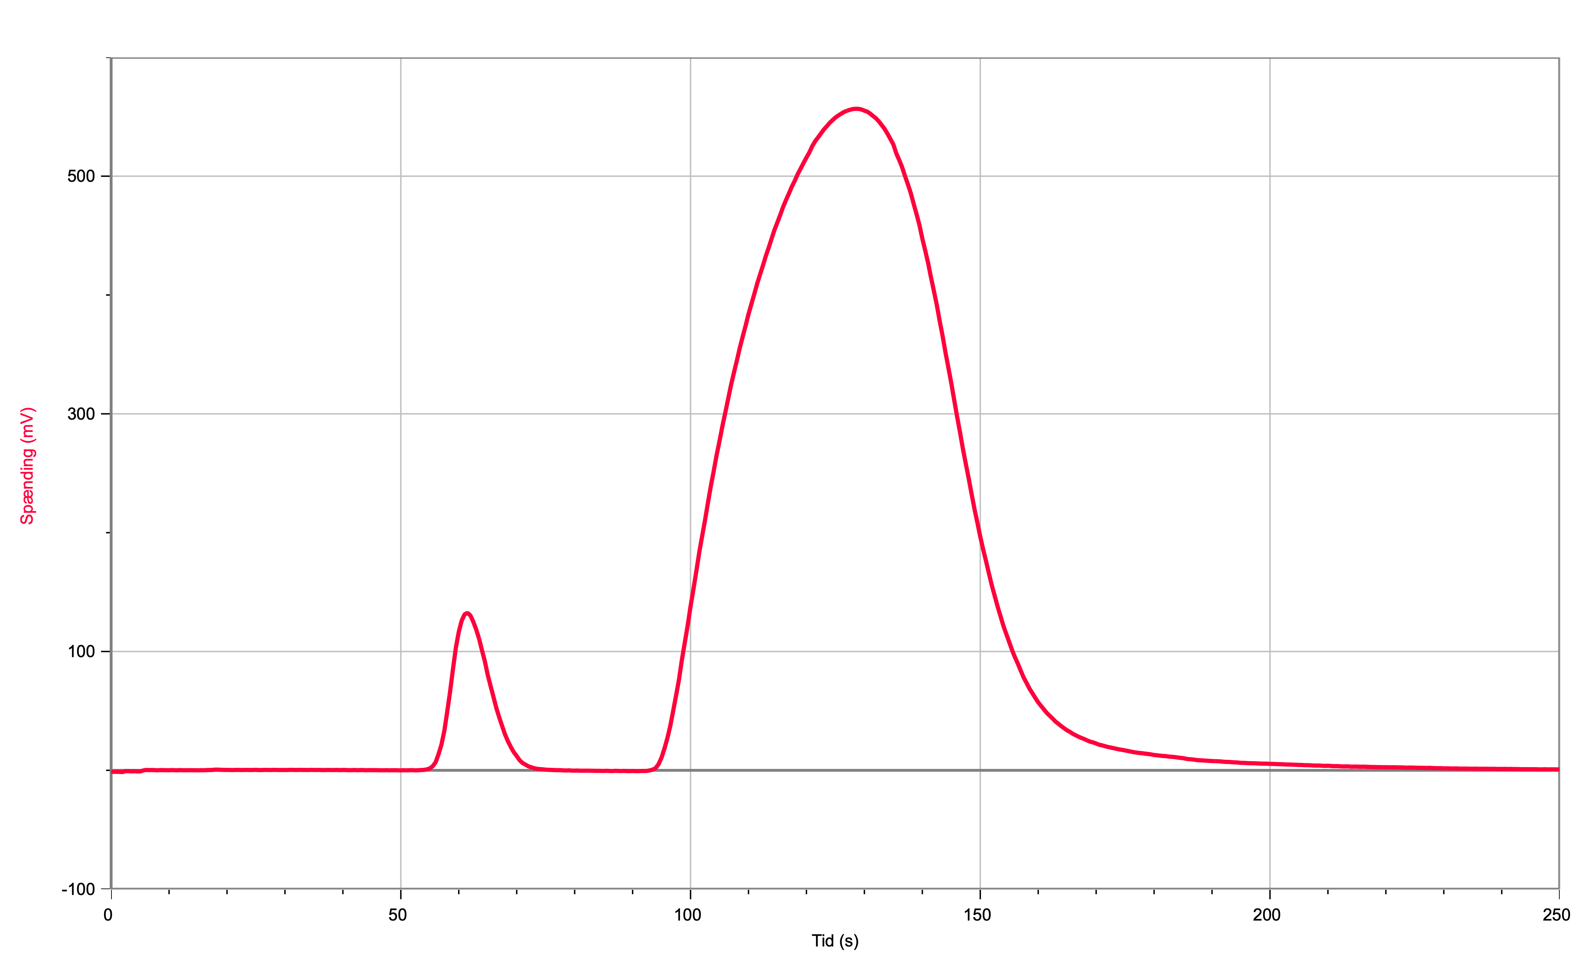

Figur 1: Chromatogram for standardopløsning med $c_{vol\%}\left(ethanol\right)$ på 6,0 %.

### Efterbehandling og diskussion

|  |
| --- |
| 1. Forklar hvad chromatogrammet i Figur 1 viser. Afgør hvilken top, der svarer til henholdsvis vand og ethanol og giv en forklaring af, hvorfor du tilordner toppene som du gør. Inddrag strukturerne af henholdsvis vand og ethanol i din forklaring. |
| 1. Lav en standardkurve. På $x$-aksen afsættes volumenprocenten af ethanol, $c_{vol\%}(ethanol)$ og på $y$-aksen arealet under ethanol-toppen, $a\left(ethanol\right)$. Brug lineær regression til at bestemme den bedste lineære tilpasning til måledata for standardopløsningerne. Husk aksetitler og enheder på akserne. Standardkurven indsættes i journalen. |
| 1. Vurder hvorvidt standardkurven kan beskrives ved hjælp af en lineær model samt dens kvalitet.   Kom ind på:  - residualplottet - viser standardkurven linearitet?  - forklaringsgraden - hvor godt forklarer standardkurven de målte sammenhænge af $\left(c_{vol\%}, a\right)$?  - $b$-værdien. Tyder det på systematiske fejlkilder/usikkerheder ved målingerne? |
| 1. Bestem ved hjælp af Loggerpro arealet under ethanol-toppen, $a\left(ethanol\right)$ for den analyserede bioethanol. |
| 1. Beregn ethanolindholdet i den fremstillede bioethanol ud fra standardkurvens lineære model. |

**Konklusion**